牛怎么催肥快，快速育肥牛饲料的配方长肉快上膘
育肥牛饲料配方要根据牛的营养需求来搭配。合理地配制出均衡的比例，这样喂养出来的育肥牛才会更加肥壮健康，满足育肥营养均衡。才能发挥育肥牛的生长性能。下面就给大家说一下育肥牛饲料自配料的方法：
育肥牛饲料自配料​
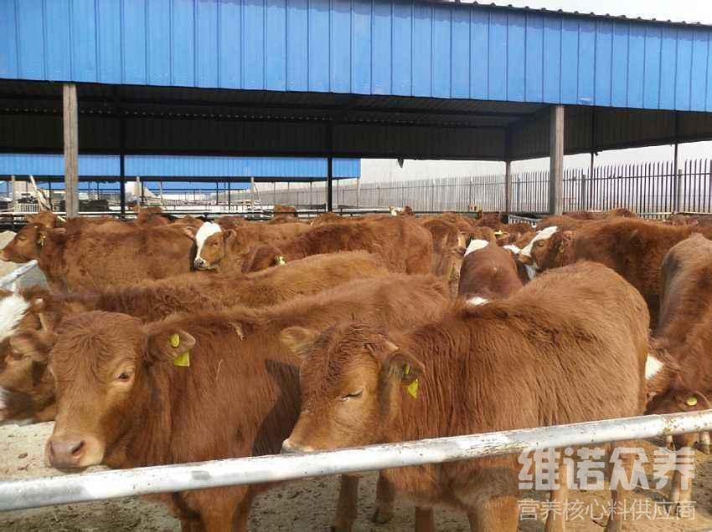
一、(1～6月龄)育肥牛饲料自配料：
①玉米50%、麸皮12.7%、豆饼30%、鱼粉5%、骨粉1%、碳酸钙1%、食盐1%，维诺育肥牛多维0.1%，维诺霉清多矿0.1%，维诺复合益生菌0.1%。
②玉米48%、豆饼19%、麸皮29%、牡蛎粉2.2%、食盐1.5%，维诺育肥牛多维0.1%，维诺霉清多矿0.1%，维诺复合益生菌0.1%。
③玉米25%、麸皮25%、麦粉5%、豆麸40%、贝壳粉3%、食盐2%，维诺育肥牛多维0.1%，维诺霉清多矿0.1%，维诺复合益生菌0.1%。
二、（体重300千克以下）肥育肉牛饲料自配料：
①黄玉米17.1%、棉籽饼19.7%、鸡粪8.2%、玉米青贮（带穗）16.8%、小麦秸36.6%、食盐0.3%、石粉1.0%。维诺育肥牛多维0.1%，维诺霉清多矿0.1%，维诺复合益生菌0.1%。
②黄玉米15.0%、胡麻饼13.3%、玉米黄贮35.0%、干草粉5.0%、白酒糟31.0%、食盐0.4%。维诺育肥牛多维0.1%，维诺霉清多矿0.1%，维诺复合益生菌0.1%。
三、体重300～400千克育肥牛饲料自配料：
①黄玉米10.4%、棉籽饼32.2%、鸡粪4.1%、玉米秸9.1%、玉米青贮（带穗）13.1%、白酒糟30.0%、石粉0.5%、食盐0.3%。维诺育肥牛多维0.1%，维诺霉清多矿0.1%，维诺复合益生菌0.1%。
②黄玉米8.3%、玉米黄贮36.0%、白酒糟48.0%、胡麻饼7.0%、食盐0.4%。维诺育肥牛多维0.1%，维诺霉清多矿0.1%，维诺复合益生菌0.1%。
四、体重400～500千克育肥牛饲料自配料：
①黄玉米16.4%、棉籽饼24.7%、玉米秸9.5%、玉米青贮（带穗）37.4%、石粉1.0%、食盐0.7%、白酒糟10.0%。维诺育肥牛多维0.1%，维诺霉清多矿0.1%，维诺复合益生菌0.1%。
②黄玉米21.1%、棉籽饼29.2%、玉米秸9.1%、玉米青贮（带穗）34.2%、白酒糟4.0%、石粉1.5%、食盐0.6%。维诺育肥牛多维0.1%，维诺霉清多矿0.1%，维诺复合益生菌0.1%。
五、体重500千克以上育肥牛饲料自配料：
①黄玉米42.3%、大麦粉5.0%、杂草7.0%、玉米青贮（带穗）28.5%、苜蓿草粉11.5%、食盐0.4%、白酒糟5%。维诺育肥牛多维0.1%，维诺霉清多矿0.1%，维诺复合益生菌0.1%。
②黄玉米40.7%、大麦粉5.0%、杂草7.0%、带穗）39.0%、苜蓿草粉6.6%、食盐0.4%、石粉1.0%。维诺育肥牛多维0.1%，维诺霉清多矿0.1%，维诺复合益生菌0.1%。
育肥牛在饲养当中，要根据每个阶段不同来喂食。喂出来的牛肥而壮，添加育肥牛多维补充多种营养维生素，促进生长，抗各种应激，复合益生菌改善肠道菌群，提高营养消化吸收率，增强体质，增肥增重，提高经济效益。

